UNIDAD 1 : “EL CUERPO HUMANO”
GUÍA N°1
Objetivo:
- Identificar la ubicación y función de huesos principales del cuerpo.

Actividad: Escribe en el esqueleto los huesos principales de nuestro cuerpo.
CRÁNEO – COLUMNA VERTEBRAL – FÉMUR – CADERAS - COSTILLAS
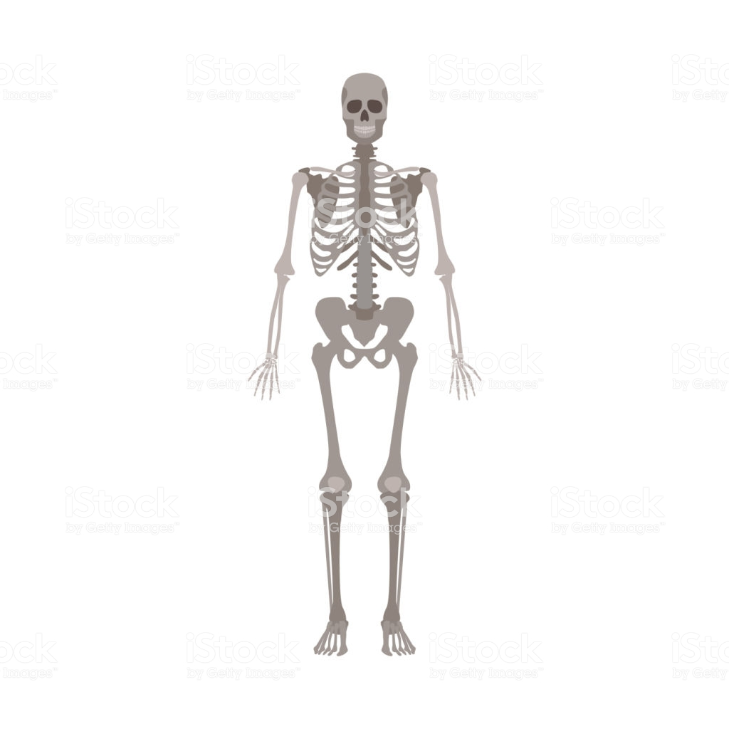

HUESO | ¿DÓNDE SE UBICA? | ¿CUÁL ES SU FUNCIÓN?
CRÁNEO

COLUMNA VERTEBRAL

COSTILLAS

FÉMUR

.
Recuerda pegar la guía en tu cuaderno de ciencias (color verde) o archivarla en la carpeta de color verde.

